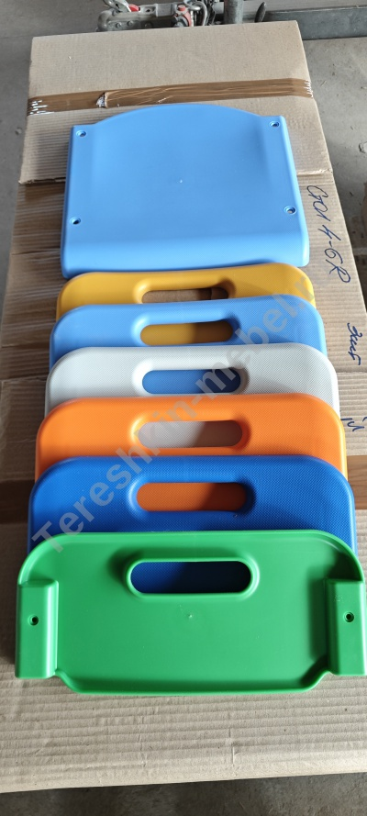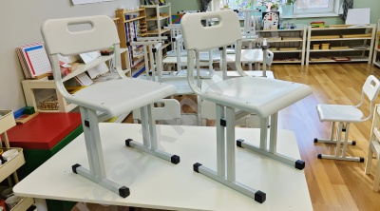 | Стул детский усиленный сиденье спинка пластик № 0-1-2-3-4 м/к труба профильная 20х20
Модель Т151 пластик №0-2/1-3 | Высота:№0 – 220мм. №1 – 260мм. №2 - 300мм. №3 - 340мм.
Размер сиденья/спинки | №1-3 сиденье 354х345 спинка 354х155 мм.
Толщина сиденья/спинки | Толщина сиденья в профиле 25 мм.
Выбор цвета Пластика | Серый  Салатовый  Оранжевый Ral2003  Синий  Голубой  Зеленый  Желтый
Выбор цвета металлокаркаса полимерно порошковая окраска | Металлокаркас труба прямоугольная 25х25 мм. Цвет Серый /цветной
Варианты крепления сиденья и спинки | Мебельные болты
Вес / объем | В разобранном виде 3.5 кг / 0.035 м/куб

